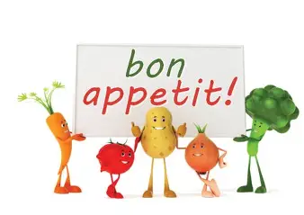

**MENUS du 15 au 19 SEPTEMBRE 2025**

|  |  |  |  |  |
| --- | --- | --- | --- | --- |
| **Jour** | **Hors d’œuvre** | **Plat Principal / Garniture** | **Fromage** | **Dessert** |
| **Lundi 15** | **Concombres à la crème** | **Boulettes de bœuf sauce tomate / Riz** |  | **Compote** |
| **Mardi 16** | **Salade dés d’emmental** | **Quiche aux**  **légumes** |  | **Banane** |
| **Jeudi 18** | **Taboulé** | **Roti de dinde /**  **Lentilles** |  | **Yaourt sucré** |
| **Vendredi 19** | **Mousse de foie** | **Poisson /**  **Ratatouille** | **Camembert** | **Poire** |

***Nous nous réservons la possibilité de*** *modifier* ***les*** *menus* ***en fonction des*** *arrivages* ***et des contraintes de nos fournisseurs***

**FOURNISSEURS LOCAUX**

**Sarl BRUN- Chalus Volaille viande Maison Delbruyère – Pageas Poissonnerie**

**Ferme Belardia- St Saud Yaourt bio INTERMARCHE – CHALUS Epicerie**

  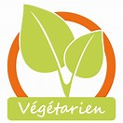

**Fait maison Bio Végétarien**